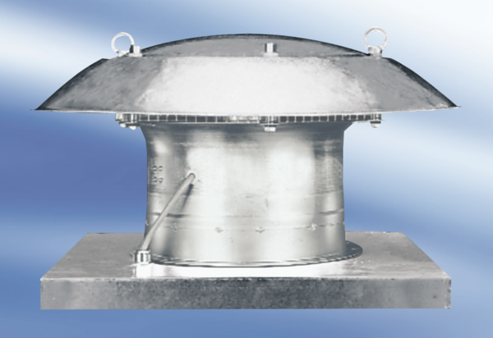Axiální střešní ventilátor DZD 40/64 AObsah dodávky: 1 kusSortiment:
Typové číslo: 0087.0445Výrobce: MAICO

